5.14 Вычислить циркуляцию векторного поля вдоль замкнутого контура L по определению и с помощью формулы Стокса.
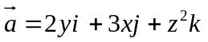; 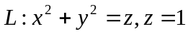

Решение:

По определению циркуляции
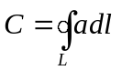
Кривая L это окружность радиусом 1 с центром в начале координат, лежащая в плоскости XOY. Будем обходить против часовой стрелки, если смотреть с конца оси OZ. Разобьем ее на 2 кривые: L1 – часть кривой L при y≥0 и L2 – часть кривой L при y<0. Тогда можно записать
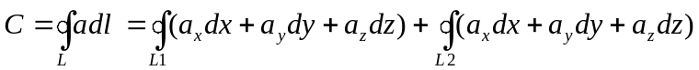
Для L1 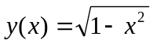, 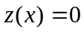. Тогда 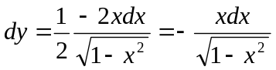, 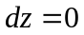
Рассчитаем каждое слагаемое подынтегрального выражения в отдельности
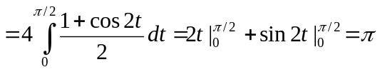
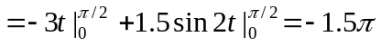

В итоге получаем
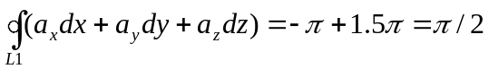
Аналогично для L2 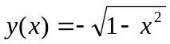, . Тогда 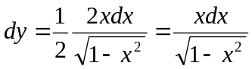,
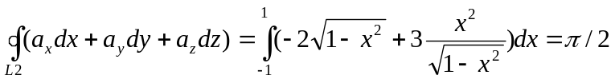

В итоге получаем 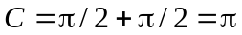.
Рассчитаем циркуляцию с помощью формулы Стокса
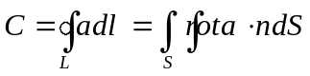
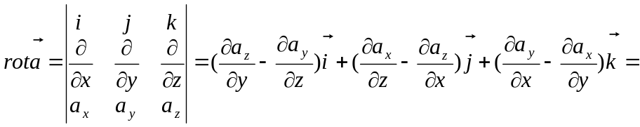
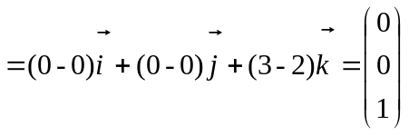
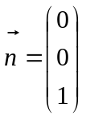

В итоге получаем 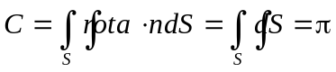

Ответ: π.

6.14 Дано векторное поле и плоскость 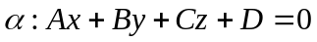, которая совместно с координатными плоскостями образует пирамиду Т.

1. Вычислить поток векторного поля через полную поверхность пирамиды Т в направлении внешней нормали к ее поверхности по определению и с помощью формулы Остроградского-Гаусса.

2. Вычислить циркуляцию поля по контуру треугольника, образованного пересечением плоскости α с координатными плоскостями (при положительном направлении обхода) по определению и с помощью формулы Стокса.

3. Сделать чертеж

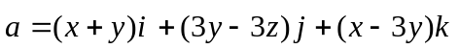

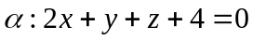
Решение:
Чертеж приведен на рисунке 1.

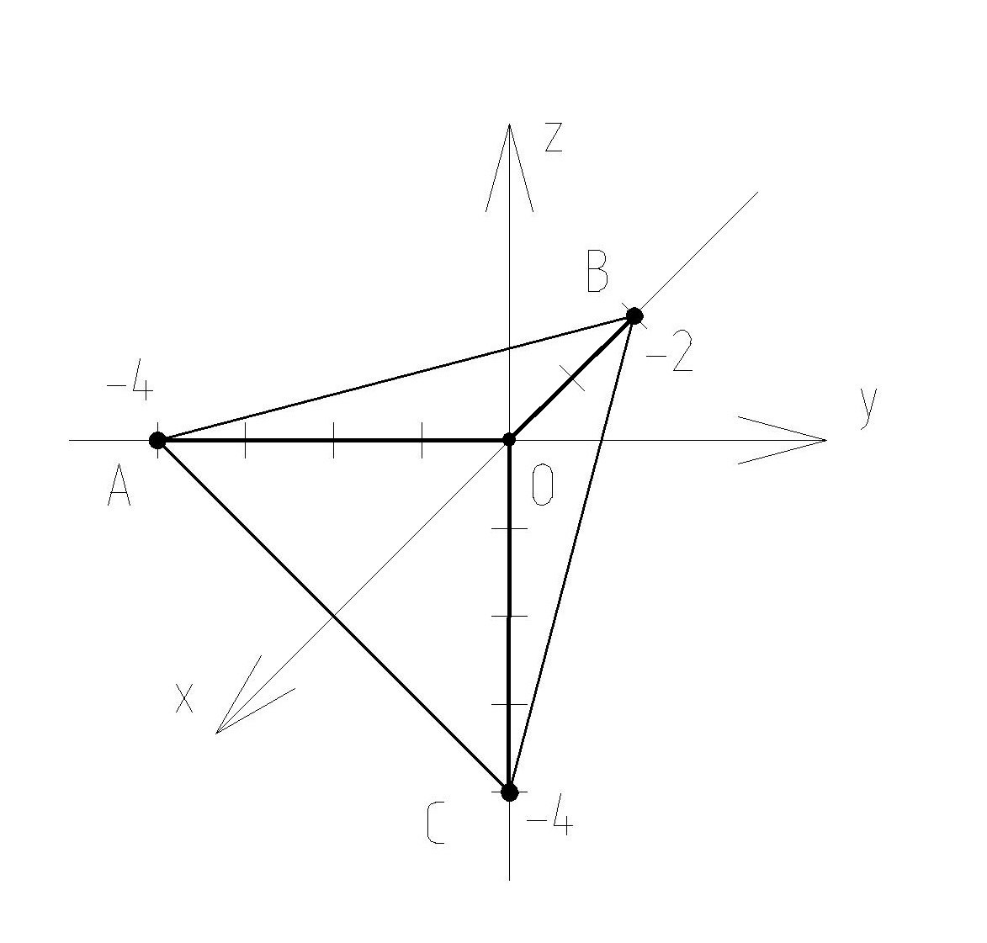

Рисунок 1.

Пронумеруем плоскости как ABO – S1, AOC – S2, BOC – S3, ABC – S4, тогда
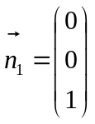, 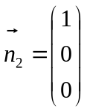, 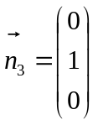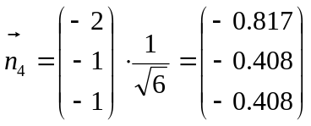

По определению поток вектора
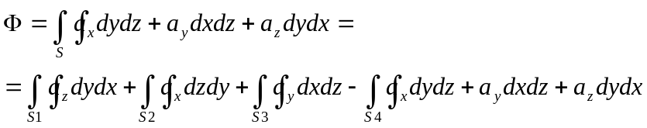
- 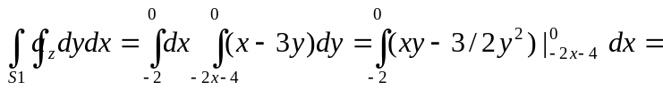
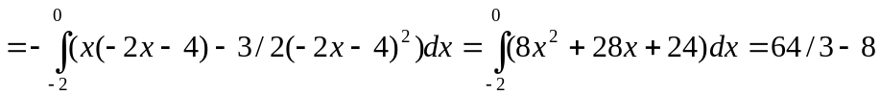
- 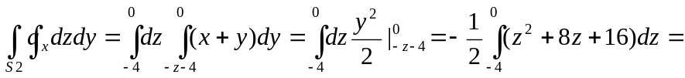
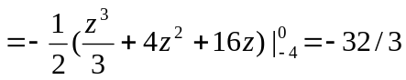
- 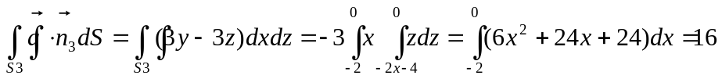
- 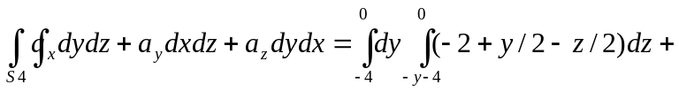
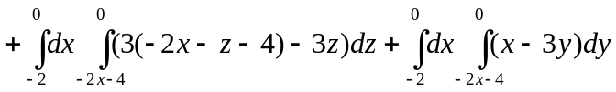

Решим каждый интеграл отдельно
4.1) 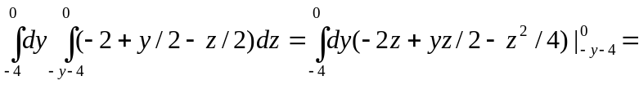
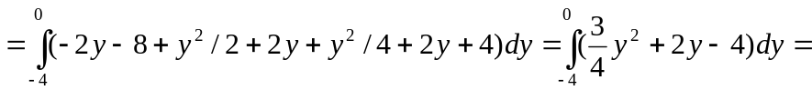
4.2) 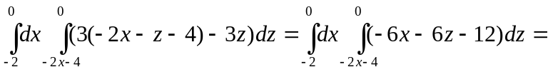
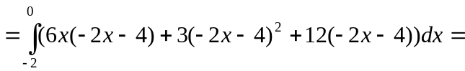
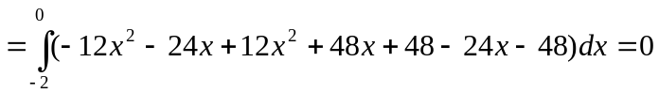
4.3) 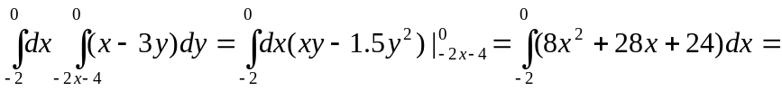
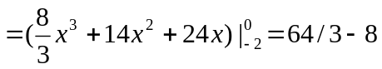

В итоге имеем поток
Теперь найдем поток с помощью формулы Остроградского-Гаусса.
Вычислим циркуляцию поля по контуру треугольника ABC по определению
- На AC x=0, dx=0, z=-y-4, dz=-dy,
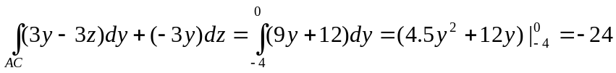
- На CB y=0, dy=0, z=-2x-4, dz=-2dx,
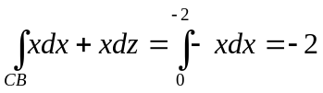
- На BA z=0, dz=0, y=-2x-4, dy=-2dy,
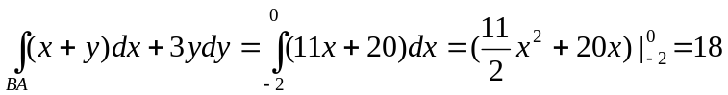

В итоге получаем 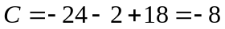
Найдем циркуляцию по формуле Стокса
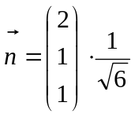
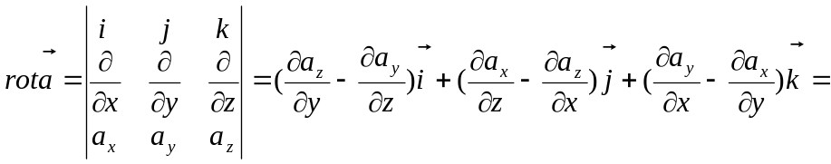
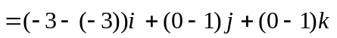
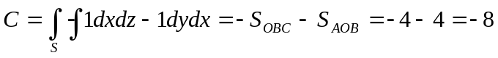
Ответ: -8.

7.14 Дано векторное поле
- Найти дивергенцию и ротор поля
- Найти значение параметра p, при котором векторное поле является потенциальным.
- При найденном значении параметра p найти потенциал поля .
Решение:
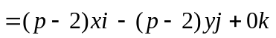
Необходимым условием потенциальности поля является равенство нулю ротора, следовательно поле a потенциально при p=2.
Найдем потенциал поля a при p=2

Выберем начальную точку M0=(0,0,0), тогда
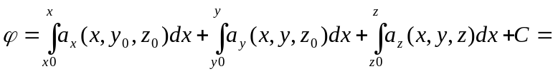
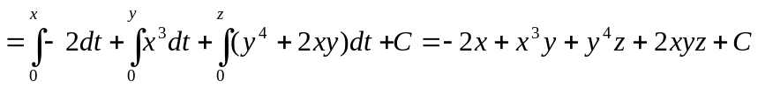
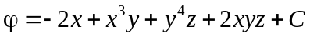, С – произвольная константа
Ответ: .

8.14 Найти векторную линию поля , проходящую через точку М
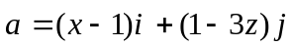, M(2,1,0)
Решение:
Дифференциальное уравнение векторной линии
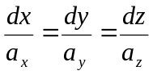

В нашем случае
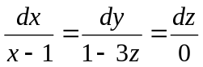

Откуда получаем
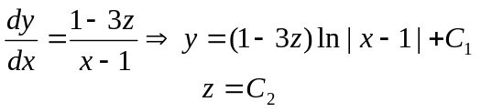

Подставив координаты точки М найдем С1 и С2
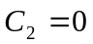

Тогда векторная линия, проходящая через М
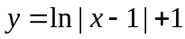.
Ответ: .

